钢筋接头委托检测合同单
委托编号：
委托单位 |  |  |  |  |  |  |  | 工程名称
建设单位 |  |  |  |  |  |  |  | 监督注册号
监理单位 |  |  |  |  |  |  |  | 见证人及见证号
施工单位 |  |  |  |  |  |  |  | 取样人及取样号
委托经办人、联系电话 |  |  |  |  |  |  |  | 委托日期
来样方式 | £客户自行送样 £工程现场接样 £委托抽样检测 £委托现场检测 £其他
样品名称 | £钢筋焊接 £钢筋机械连接 £其他
检测信息 | *检测项目：£冷弯 £抗拉强度 £残余变形 £其它  *检测（判定）依据：£ JGJ 18-2012《钢筋焊接及验收规程》  £ JGJ 107-2016《钢筋机械连接技术规程》 £ 其它  *钢筋焊接方式：£电渣压力焊 £闪光对焊 £搭接焊 £绑条焊 £气压焊  *钢筋机械连接方式：£冷挤压 £滚轧直螺纹 £镦粗直螺纹 £锥螺纹 £其他  *接头级别：£I级 £II级 £III级
样品编号（检测单位填写） | 工程部位 |  |  | 品种规格 | 牌号级别 |  | 原材生产厂家 |  | 炉批号 | 代表数量 | 套筒生产厂家 | 焊工名字及证号 | 备注
见证员（签字）：  建设（监理）单位（盖章）：  日 期： |  |  | 取样员（签字）：  施工单位（盖章）：  日 期： |  |  | 委托经办人（签字）：  委托单位（盖章）：  日 期： |  |  |  |  | 检测单位经办人（签字）：  检测单位（盖章）：  日 期：
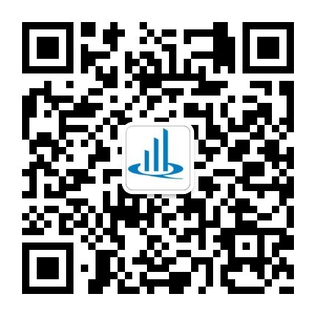
- 样品信息由委托方填写并对其真实性负责，见证取样培训合格证号必须填写并由本人签字；
扫一扫报告进度查询
- 本中心对客户相关的机密、信息和所有权实施严格的保护和保密措施，除非法律禁止；
- 本委托合同单一经双方经办人签字确认即具有法律效力；委托方应当对保密信息谨慎、妥善持有，未经本中心书面许可，不
得向任何第三方以任何直接或间接的方式（包括但不限于提供或销售包含或涉及保密信息的产品或资料）透露或提供保密信息；
4、本委托合同单一式三份，其中检测机构一份，建设（监理）单位一份，委托单位一份（归入档案）；
5、检测单位地址：无锡市新辉环路8号（中心本部）、扬名高新技术产业园B区80号（扬名检测部）、梁溪区惠钱路73号（山北检测部） ；
6、联系电话：0510-85817607、88156786、88157877（中心本部）、85808471（扬名检测部）、82612863（山北检测部）；
7、如需提供邮寄服务请及时与收样人员沟通，检测单位代办邮寄、托运的样品和特快专递的报告，其代办费用由委托方承担。

